Евтушенко Олег, группа P41193
Lab SCR1 pipeline

Вариант | Команда | Arch #1 | Arch #2
1 | JAL | RVIM | RVIMC

1 Часть

Команда JAL – это команда безусловного перехода, которая записывает в регистр rd = PC +4 и обновляет значение PC = PC + offset.
Для разборки был выбран файл с тестом «jal.S».
Отрывок из dump-файла, где используется команда JAL:

Jal.dump
…
Дизассемблирование раздела .text:
000002a0 <_run_test>:
2a0: 4e09 li t3,2
2a2: 4081 li ra,0
2a4: 00a0026f jal tp,2ae <target_2>
000002a8 <linkaddr_2>:
2a8: 0001 nop
2aa: 0001 nop
2ac: a035 j 2d8 <fail>
…

Результирующая вейвформа:
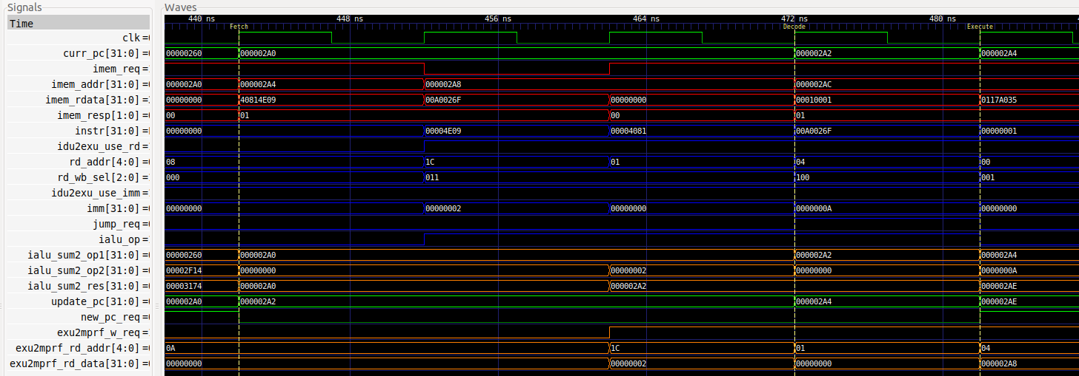
Описание сигналов:
- clk - тактовый импульс
- curr_pc - текущее значение счетчика команд, соответствует стадии Execution (=000002A4)
- набор сигналов для Instruction Fetch:
  - imem_req - запрос от процессора в память инструкций (=1)
  - imem_addr - адрес запроса памяти инструкций (=000002A4)
  - imem_resp - ответ памяти инструкций (=01)
  - imem_rdata - данные чтения памяти инструкций (=00A0026F)
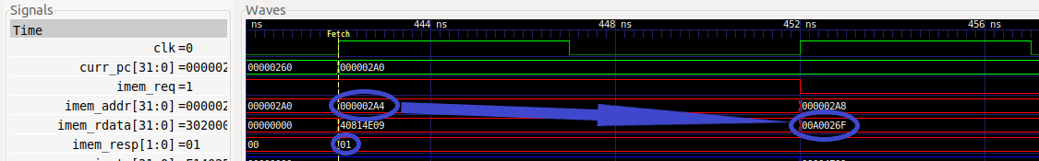
- набор сигналов для Decode:
  - instr – закодированная инструкция (=00A0026F)
  - idu2exu_use_rd – сигнал о том, что в команде есть RD (=1)
  - rd_addr – номер регистра (=04), x4 = tp
  - rd_wb_sel – код регистра (100)
  - idu2exu_use_imm – сигнал о том, что в команде есть immediate (=1)
  - imm – значение immediate (=0000000A)
  - jump_req – сигнал о том, что это команда перехода (=1)
  - ialu_op – сигнал о том, что будет использована АЛУ (=1)
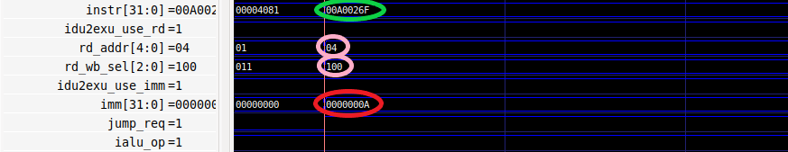
- Набор сигналов для Execute:
  - ialu_sum2_op1 – первый операнд АЛУ (=000002A4)
  - ialu_sum2_op2 – второй операнд АЛУ (=0000000A)
  - ialu_sum2_res – результат АЛУ (=000002AE)
  - new_pc_req – сигнал о том, что PC будет перезаписан (=1)
  - update_pc – перезапись PC (=000002AE)
  - exu2mprf_w_req – сигнал записи значения в регистровый файл
  - exu2mprf_rd_addr – адрес регистра для записи в регистровый файл (=04), x4 = tp
  - exu2mprf_rd_data – значение для записи в регистровый файл (=000002A8).
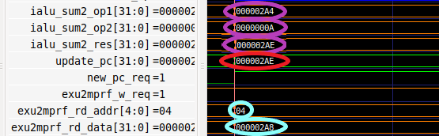

2 Часть

Были запущены два теста-бенчмарка Coremark и Dhrystone для двух архитектур по заданию: RVIM и RVMIC. Получены следующее результаты:
Тест | RVIM | RVIMC
Coremark (Total ticks) | 3533 Total ticks | 3651 Total ticks
Coremark (size memory) | 89,9 Кбайт | 75,5 Кбайт
Dhrystone (per Seconds) | 3288 per Seconds | 3245 per Seconds
Dhrystone (size memory) | 45,6 Кбайт | 41,6 Кбайт

При выборе разных архитектур, для теста-бенчмарка Dhrystone, количества итераций в секунду (изменилось на 43) и размер занимаемой памяти (на 4 Кбайта) изменяется в небольших размерах. А для теста-бенчмарка Coremark количество итераций в секунду изменяется на 118, при это размер занимаемой памяти увеличивается на 14,4 Кбайт.
Из полученных результатов можно сделать вывод, что тест-бенчмарка Coremark занимает почти в два раза больше памяти, чем тест Dhrystone, но при этом количество итераций в секунду выдаёт выше, по сравнению с Dhrystone.
Скриншоты тест-бенчмарков Coremark и Dhrystone для ARCH = RVIMC
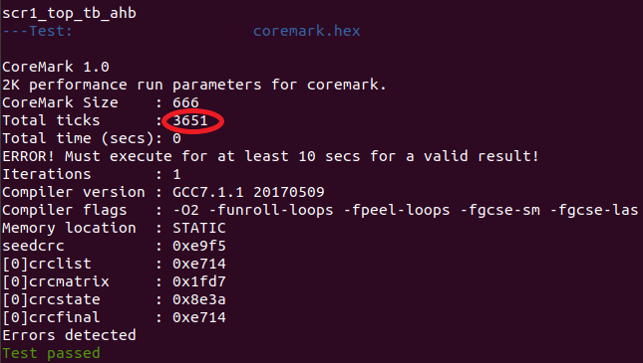
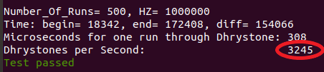

Скриншоты тест-бенчмарков Coremark и Dhrystone для ARCH = RVIM